# 7 Kullanım Klavuzu

## 7.1 Veri Giriş Ekranı

### 7.1.1 Kayıt Başlangıç No

Kayıt başlangıç numarası her adaya özel olarak verilecek olan aday numarasıdır. Sistemimizin tamamen ücretsiz olması gerektiği ve bir veri tabanı olarak Excel kullanılması istendiği için başlangıcını kullanıcı belirlemektedir. İlk önce kaç bilgisayarda çalışacak o belirlenir. Her bilgisayar için bir kayıt aralığı belirlenir, kaçar kaçar artacağı belirlenir (örn. 1. bilgisayar 1’den başlayıp 500’e kadar gidecekse kayıt numarasına 1 yazılır 2. bilgisayara 501 yazılır. ) ve ilk kayıt işlemi gerçekleştirildikten sonra artık o alana müdahale edilemez program kayıt sayacını otomatik olarak arttırır.

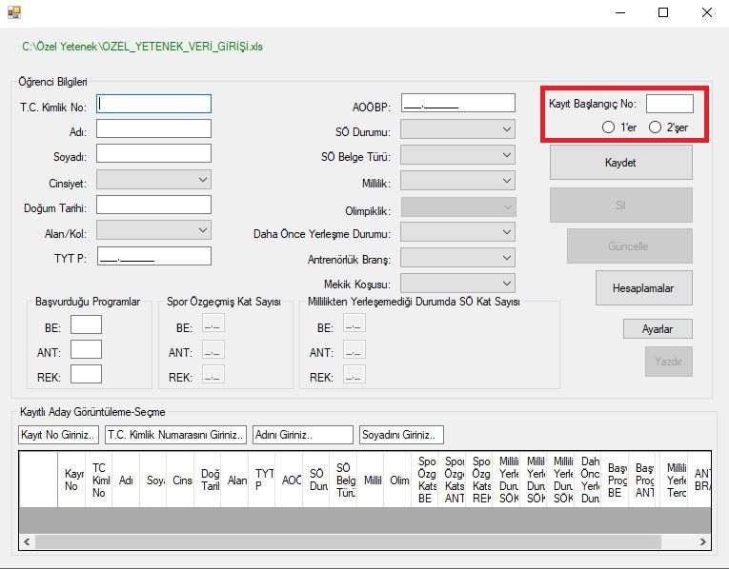

Şekil 4 Kayıt Başlangıç No

### 7.1.2 Kontroller

Aday kaydetme işlemi sırasında;

* T.C. Kimlik no 11 karakterden eksik girilemez ve boş bırakılamaz.
* Adı bütün harfler otomatik olarak büyük yazılır ve boş bırakılamaz.
* Soyadı bütün harfler otomatik olarak büyük yazılır ve boş bırakılamaz.
* Cinsiyeti ComboBox’tan seçilir ve boş bırakılamaz.
* Doğum Tarihi yıl olarak girilir 4 karakterden (örn. 1950) fazla olamaz.
* Alan/Kol ComboBox’tan seçilir ve boş bırakılamaz.
* TYT P boş bırakılamaz ve eksik girilemez.
* AOÖBP boş bırakılamaz ve eksik girilemez.
* SÖ Durumu boş bırakılamaz.
* SÖ Belge Türü boş bırakılamaz.
* Millilik “VAR” seçilirse olimpiklik aktif olur. Boş bırakılamaz.
* Olimpiklik Millilik “Var” seçilirse boş bırakılamaz.
* Daha Önce Yerleşme Durumu boş bırakılamaz.
* Antrenörlük Branş boş bırakılamaz.
* Mekik Koşusu “BAŞARISIZ” seçilirse yanında kutucuk açılır. Yüzde kaç başarısız olduğu buraya girilir. Mekik koşusu boş bırakılabilir.
* Başvurduğu programlar boş bırakılamaz tercihler 1’den başlamak zorundadır. 1. tercihi girilmeden 2. tercih girilemez yada tek başına 2-3. tercih girilemez.
* Spor Özgeçmiş kat sayıları tercih girildiyse boş bırakılamaz. Bu kısımdaki kat sayılar millilikten yerleşemediği durumdaki kat sayılara otomatik aktarılır. Kullanıcı değiştirmek isterse değiştirebilir.
* Kayıt aday görüntülemede kayıt numarasına, T.C. kimlik numarasına, isim ve soyisime göre arama yapılabilir.

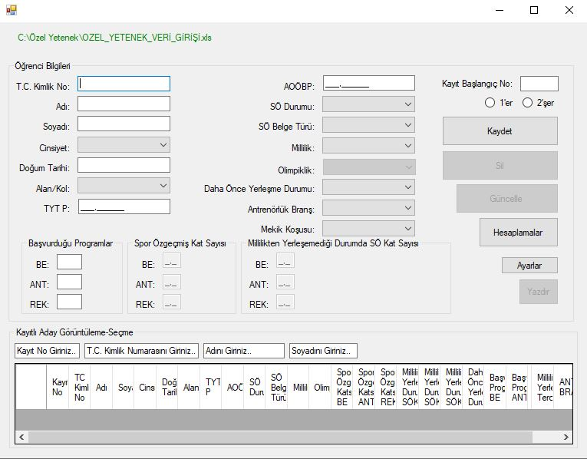

Şekil 5 Kontroller

### 7.1.3 Aday Ekleme

Şekil 6’daki resimde görüldüğü gibi aday bilgileri girilir ve Kaydet butonuna basılarak aday ana listeye kayıt edilir. Aday milli ise yerleştiği tercih bölümü açılır ve burası boş bırakılır. Milliler yerleştirildikten sonra yerleştiği tercihe göre güncellenir.

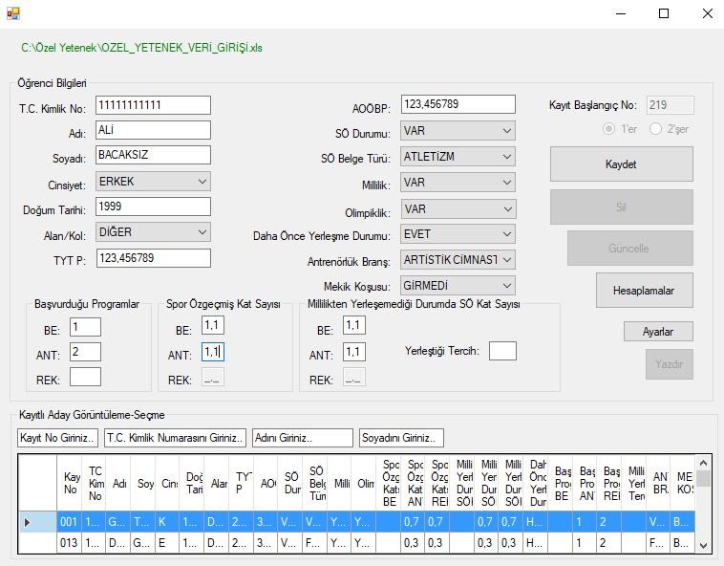

Şekil 6 Aday Ekleme

### 7.1.4 Aday Silme

Silmek istenilen aday tablodan seçilip üzerine iki kere tıklandığında bilgileri ekrana gelecektir. Silmek isterseniz sil butonuna tıklayıp onay penceresinde “Evet”i seçerek adayı silebilirsiniz yada iptal butonuna tıklayarak işlemi iptal edebilirisiniz.

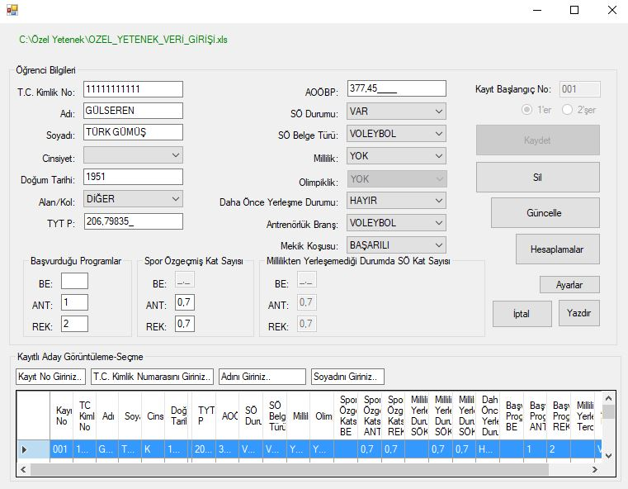

Şekil 7 Aday Silme

### 7.1.5 Aday Güncelleme

Güncellemek istenilen aday tablodan seçilip üzerine iki kere tıklandığında bilgileri ekrana gelecektir. Güncellemek istediğiniz bilgileri değiştirip güncelle butonuna tıkladığınızda aday güncellenecektir. İşlemi iptal etmek için iptal butonuna basmanız yeterlidir.

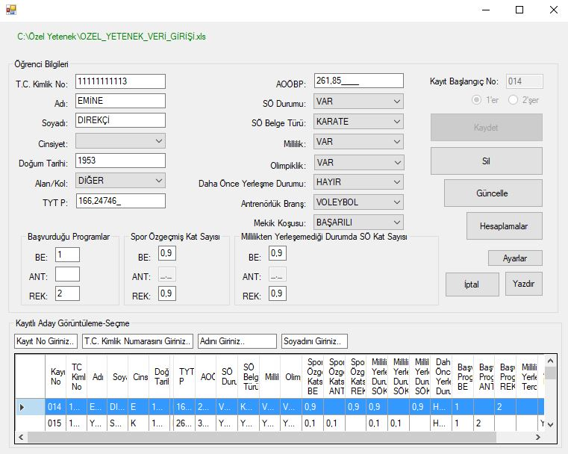

Şekil 8 Aday Güncelleme

### 7.1.6 Aday Bilgilerini Yazdırma

Kaydettiğimiz adaylardan yazdırmak isteğiniz adayın tabloda üzerine 2 kere tıklanır. Yazdır butonuna tıklayarak hazırladığımız şablonda gerekli yerlere bilgiler eklenir ve yazdırma işlemi gerçekleştirilir. İptal etmek için iptal butonuna basmak yeterlidir.

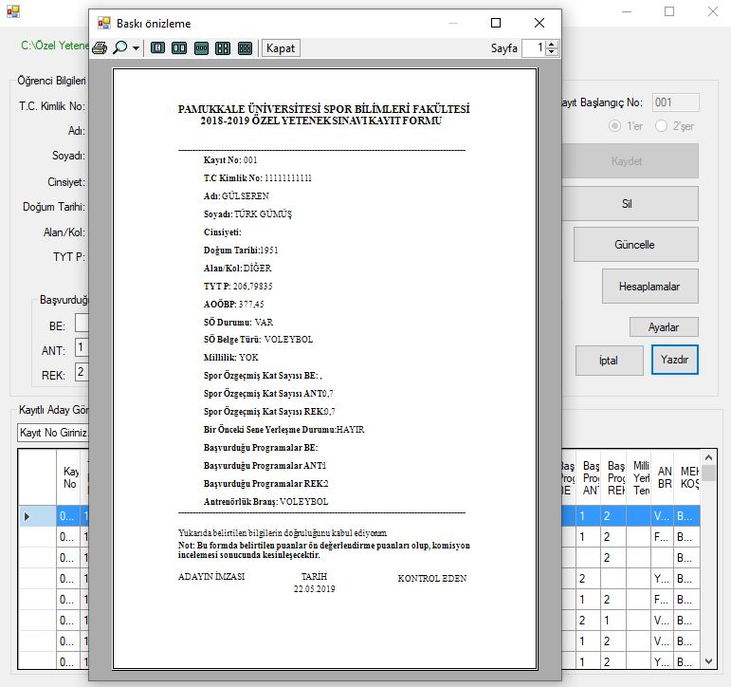

Şekil 9 Aday Bilgilerini Yazdırma

## 7.2 Ayarlar Ekranı

Bu ekranda yeni spor özgeçmiş belge türü veya antrenörlük branş türü ekleyebilir, silebilir yada güncelleyebilirsiniz.

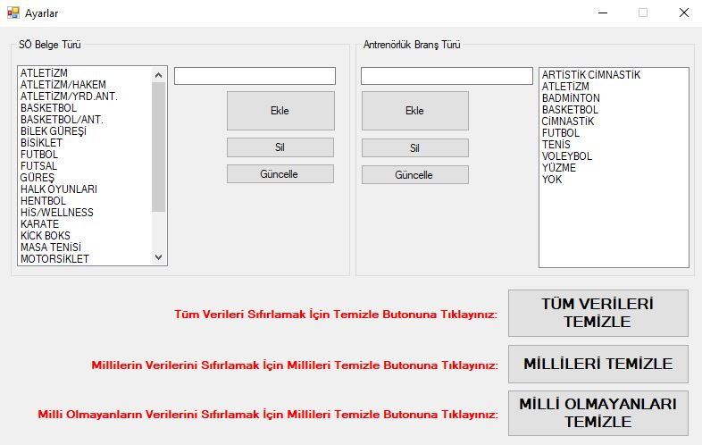

Şekil 10 Ayarlar Ekranı

### 7.2.1 SÖ Belge Türü yada Antrenörlük Belge Türü Ekleme

Eklemek istediğimiz belge yada branş türünü ilgili textbox’a girip ekle butonuna tıkladığımızda ekleme işlemi gerçekleştirilmiş olur.

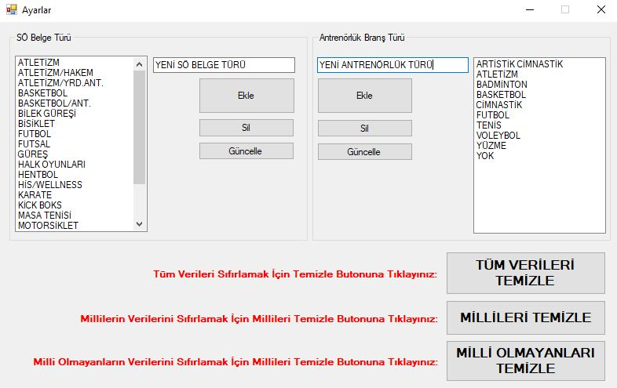

Şekil 11 SÖ Belge Türü yada Antrenörlük Belge Türü Ekleme

### 7.2.2 SÖ Belge Türü yada Antrenörlük Belge Türü Silme

Silmek istediğiniz belge yada branş türünün üzerine iki kere tıklayıp sil butonuna tıklayarak silme işlemini gerçekleştirebilirsiniz.

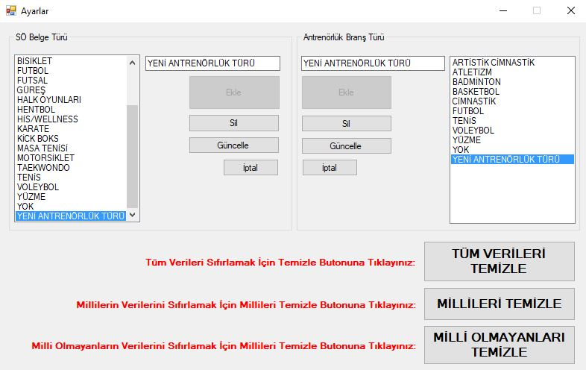

Şekil 12 SÖ Belge Türü yada Antrenörlük Belge Türü Silme

### 7.2.3 SÖ Belge Türü ya da Antrenörlük Belge Türü Güncelleme

Güncellemek istediğiniz belge yada branş türünün üzerine iki kere tıklayıp textbox üzerinden güncel türü yazıp güncelle butonuna tıklayarak güncelleme işlemini gerçekleştirebilirsiniz.

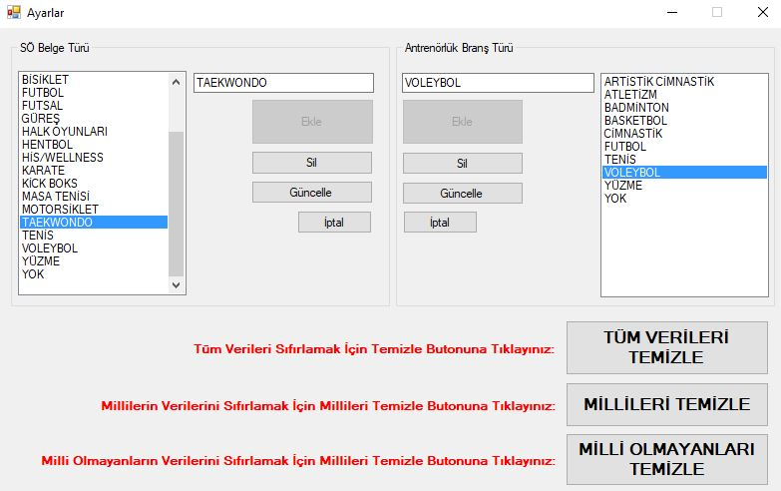

Şekil 13 SÖ Belge Türü ya da Antrenörlük Belge Türü Güncelleme

### 7.2.4 Tüm Verileri Temizle

Tüm verileri temizle butonuna tıklayarak programı tamamen sıfırlaya bilirsiniz.



Şekil 14 Tüm Verileri Temizle

### 7.2.5 Millilerin Verilerini Temizle

Millileri temizle butonuna tıklayarak sadece milli adayların ayrıştırılmış, puanları hesaplanmış ve sıralanmış verilerini silebilirsiniz.



Şekil 15 Millilerin Verilerini Temizle

### 7.2.6 Milli Olmayanların Verilerini Temizle

Milli olmayanları temizle butonuna tıklayak milli olmayan adaylara ait ayrıştırma, sıralama, puanlarının hesaplama, yerleştirme ve yayınlanma listelerini temizleyebilirsiniz.



Şekil 16 Milli Olmayanların Verilerini Temizle

## 7.3 Hesaplamalar

Bu ekranda kontenjan bilgileri alınır. Hesaplama işlemleri için kat sayılar alınır. Ayrıştırma ve yerleştirme işlemleri yapılır.

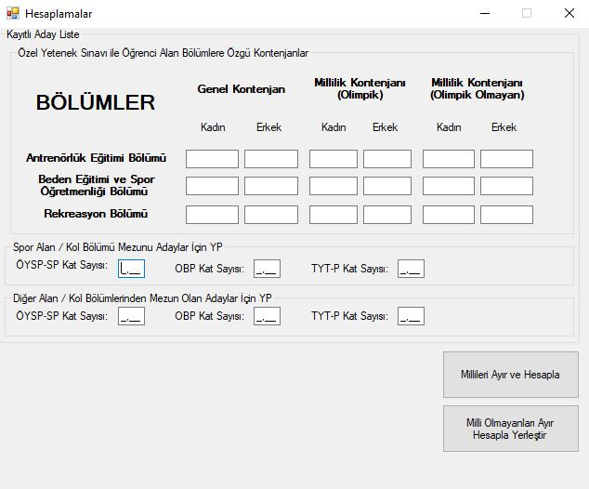

Şekil 17 Hesaplamalar

### 7.3.1 Kontenjanlar

Yazmış olduğumuz program sadece milli olmayan adayları yerleştirmektedir. Milli adaylar için ayrıştırma işlemi yapar, puanlarını hesaplar ve sıralama işlemini gerçekleştirir.

Bu sebeple hesaplamalar ekranında öncelikle yayınlanan kontenjan bilgilerine göre kontenjan tablosu doldurulur. Kontenjan açılmayan bölümler için “0” değeri girilir. Hiçbir alan boş bırakılamaz. Kontenjan verileri girildikten sonra millileri ayrıştır butonuna tıklayarak milli aday listeleri hesaplanmış ve puana göre sıralı bir şekilde Excel dosyaları olarak ilgili klasöre çıkarılır. Yerleştirmeden sorumlu görevliler millileri yerleştirdikten sonra kontenjan aktarımlarını hesaplayıp kontenjan tablosunu tekrar güncelleyerek milli olmayan adayları ayrıştır butonuna tıklar ve milli olmayan adayların yerleştirme işlemi gerçekleştirilir.

### 7.3.2 Hesaplama Kat Sayıları

Spor Bilimleri Fakültesi’nin yayınladığı özel yetenek öğrenci alımı kılavuzunda spor/alan kol mezunu adaylarının puanlarının hesaplaması için kullanılan formül şu şekildedir.

$$YP = (1,17 x ÖYSP SP)+(0,11 x OBP*)+(0,22 x TYT P**)+(0,03 x OBP*)$$

Danışman hocamın önerisi üzerine en sonra bulunan **(0,03 x OBP*)** kat sayı baştan ikinci olan **(0,11 x OBP*)** üzerine eklenerek hesaplama işlemi gerçekleştirilmektedir. Yani kat sayılar girilirken spor/alan kol mezunları için en sonda yer alan **(0,03 x OBP*)** kat sayı baştan ikinci olan **(0,11 x OBP*)** üzerine eklenip programdaki hesaplama kısmına **(0,14 x OBP*)** olarak yazılacaktır.

### 7.3.3 Millileri Ayır ve Hesapla

Spor bilimleri fakültesi tarafından yayınlanan kat sayılar ve kontenjan verileri girildikten sonra millileri ayır ve hesapla butonuna tıklanır. Bu kısımda milli adayları Excel dosyalarına ayırır, puanları hesaplanır ve puana göre sıralaması yapılır. Yerleştirmeden sorumlu görevliler için yerleştirme işlemine hazır hale getirilir. Görevliler tarafından yerleştirme işlemi gerçekleştirilen adayların kaçıncı tercihlerine yerleştikleri programın ana sayfasından tek tek seçilerek güncellenmelidir.

### 7.3.4 Milli Olmayanları Ayır Hesapla Yerleştir

Milli adaylar yerleştirilip milli olmayanlara kontenjan aktarımı yapılacaksa kontenjanlar güncellenir. Kat sayılar girilir ve milli olmayan adayların yerleştirme işlemi gerçekleşmiş olur.

### 7.3.5 Çıktılar

Program aday verileri, ayrıştırlan adaylar, yerleştirilen adaylar, yayınlanacak listeleri yerel disk C sürücüsünce özel yetenek klasöründe tutmaktadır.